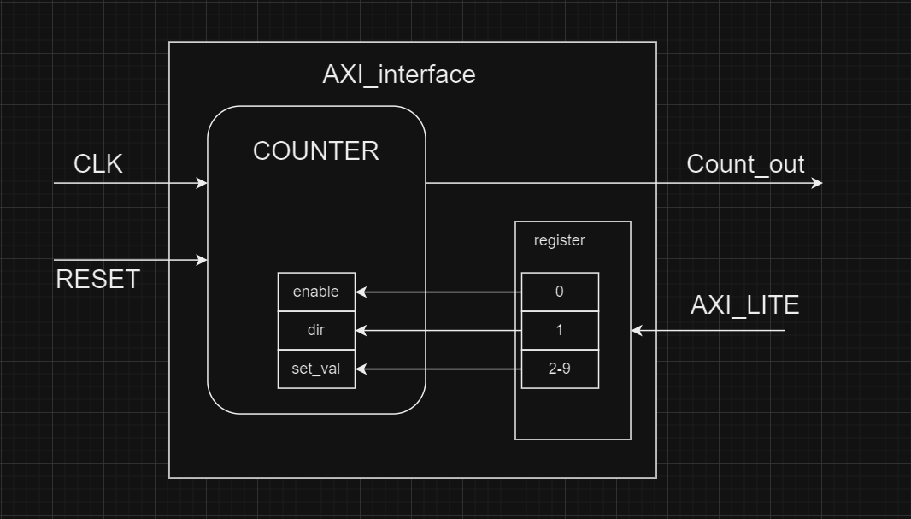

Bộ đếm:

* Input:
  + clk: tín hiệu đồng hồ
  + reset: tín hiệu reset
  + enable: tín hiệu cho phép đếm(active high, nối với bit số 0 của thanh ghi)
  + dir: tín hiệu quy định chiều đếm(tăng: 0/ giảm: 1, nối với bit số 1 của thanh ghi)
  + set_val: giá trị khởi đầu của bộ đếm, bộ đếm bắt đầu đếm từ giá trị này (nối với các bit lần lượt từ 9->2 của thanh ghi)
* Output:
  + Count_out: giá trị đầu ra của bộ đếm.
* Luồng hoạt động:
  + 1: khởi tạo giá trị set_val trước
  + 2: thay đổi giá trị chiều đếm dir (nếu muốn, mặc định = ‘0’)
  + 3: đưa giá trị enable = ‘1’ để bắt đầu đếm.
  + thực hiện đúng thứ tự các bước trên trong lúc khởi tạo, sau khởi tạo, các giá trị có thể thay đổi tùy ý.

CÁC FILE VÀ THƯ MỤC

Thư mục [my_counter_ip_1.0](https://drive.google.com/drive/folders/1iNv6DDk0EhXsAFGlSSZM3b_0TJKuRbuf?usp=drive_link): thư mục đóng gói ip counter

Thư mục [counter](https://drive.google.com/drive/folders/1WjVp2y7S7TB9ssGWM3-Rw9aRh9VwGCFj?usp=drive_link): full project nối counter ra led

[design_1_wrapper.xsa](https://drive.google.com/file/d/1jxZtv57LPj8cLRlEeMvwIN-jkw1xKFR9/view?usp=drive_link): file xsa project counter